2013年湖北省孝感市中考理科综合试题(物理部分) 及答案（word版试题，扫描版答案）

一、单选题
17、下列现象中，能用光的直线传播规律解释的是（ ）
A、眼睛近视的同学可以通过凹透镜进行校正
B、夜晚，路灯下形成的人影
C、太阳光通过三棱镜后，在白屏上形成彩色的光带
D、山在水中形成的倒影
18、下列有关声现象说法正确的是
A、只有房主本人说出暗语时才能打开的“声纹门锁”，是依据声音的音调来识别的
B、声和电磁波都能传递信息且都可以在真空中传播
C、鼓乐声主要是由鼓内空气振动产生的
D、中考期间学校路段禁止鸣喇叭，这是在声源处减弱噪声
19、“千里冰封，万里雪飘”这种景象中的“冰”“雪”的形成所对应的主要物态变化是
A、汽化和液化 B、升华和凝华 C、凝固和凝华 D、凝固和液化
20、电风扇是我们生活中的常用电器，工作时它自身的温度会升高，下列有关它的说法正确的是
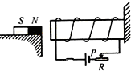
A、工作时，它将机械能转化为电能。 B、工作时，它的机械能是由电能转化
C、工作时，它的线圈电阻不发热 D、工作时，它能降低温度
21、如右图所示，在电路中滑动变阻器滑片P逐渐向左适当移动的过程中，条形磁铁仍保持静止，在此过程中下列说法正确的是
A、电磁铁磁性逐渐增强 B、电磁铁左端为S极
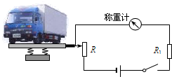
C、电磁铁周围不产生磁场 D、条形磁铁与电磁铁相互吸引
22、为了给载重车称重计费，杨光同学结合所学物理知识，设计了如下图所示的计重秤原理图，用它可以测载重车的重力。以下说法正确的是
A、图中称重表只能由电压表改装
B、在称重读数的过程中，弹簧上面的N板只受两个力而平衡
C、无论载重车重力如何，弹簧下面的M板对地面的压强不变
D、载重车的重力越大，相同时间内R1上产生的电热越多。
二、实验探究题
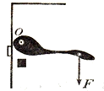
28、（1）下图1是一种门锁把手的示意图，O点是把手的转轴，请画出作用力F的力臂L；如下图2所示，一物体沿粗糙斜面匀速下滑，请你作出该物体所受摩擦力的示意图（要求该力的作用点画在物体的重心上）
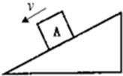
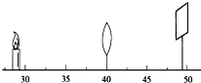
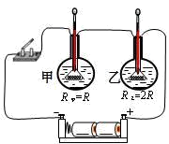

[来源:学#科#网Z#X#X#K]
（2）如上图3所示，是“探究电流通过导体产生的热量与导体电阻间关系”的实验装置，两阻值分别为R和2R，合上开关后，通过它们的 相同；若两瓶中盛有质量、初温均相同的同种液体，经过相同时间后 （选填“左”或“右”）瓶里液体的温度更高。
（3）在“神十”发射升空过程中，舱内宇航员王亚平的机械能是 的（选填“增大”“不变”“减少”）。核能是新能源，目前获取的两个重要途径是原子核的裂变和 变。
（4）在如右图4所示的探究凸透镜成像规律的实验中，烛焰在光屏上所成的是缩小清晰的像，要使烛焰成放大清晰的像，在蜡烛和光屏位置不变的情况下，应该向 （选填 “左”或“右”）适当移动透镜。照相机就是根据 镜成像原理制成的。
（5）马德堡半球实验有力地证明了 的存在。在相同情况下，压强越小，液体的沸点越 。
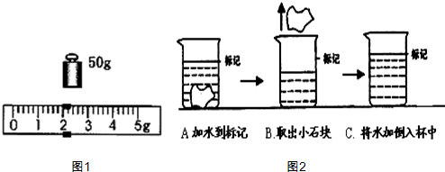
29、吴畅同学利用天平、水和烧杯来测量一不规则小物块的密度，请将他的实验步骤补充完整（1）把托盘天平放在水平台面上，将标尺上的游码移到 处，调节天平的平衡螺母使天平平衡。（2）用天平测量小物块的质量，右盘中的砝码和标尺上的游码示数如下图1所示，则小物块的质量为 g。
（3）如上图2所示：
a．往烧杯中加入适量的水，把小物块浸没，在水面到达的位置上作标记；
b．取出小物块，测得烧杯和水的总质量为150g；
c．往烧杯中加水，直到标记处，再测出此时烧杯和水的总质量为 180g ；
d．计算出小物块的体积；
e．用密度公式计算出小物块的密度为 g/cm³。
（4）将质量为45g的冰块放入上述盛水的烧杯中漂浮且水未溢出，则冰块所受水的浮力为 N；当冰块在水中完全熔化后，水面的高度将 （选填“升高”“不变”“降低”） （ g取10N/kg ）

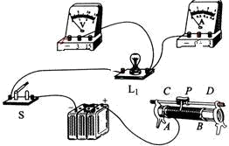
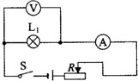

30、孝感市某初中物理实验小组的同学想知道小灯泡的亮暗程度与什么因素有关。于是他们找来额定电流小于是0.6A，额定电压是2.5V的灯L接在电源电压恒为6V的电路中，按照如下图1所示的电路开始探究。

（1）请你用笔画线代替导线，根据上图1所示的电路图，将上图2所示的实物图连接完整。
（2）上表为他们四次所测得的实验数据，丁玲同学在四次实验中观察到，灯的亮度是后一次都比前一次亮。结合表中数据得出的结论是：小灯泡越亮，它的实际功率越 。
实验次数 | 1 | 2] | 3 | 4
U/V[来源:学科网ZXXK] | 1.40 | 2.00 | 2.50 | 2.80
I/A | 0.14 | 0.18 | 0.20 | 0.21
（3）根据实验数据，小灯泡的额定功率是 W。
（4）明同学在计算小灯泡的电阻时，取了所求四次电阻的平均值，这种计算方法错误原因是忽略了 对灯泡电阻的影响。
（5）但张飞同学按图正确连接好电路且闭合开关后，他无论怎样移动滑动变阻器，小灯泡均不亮，电流表无示数，而电压表有示数且等于电源电压，则电路中出现该故障的原因是 .
三、应用题
33、如右图所示，已各斜面长5m，高3m，绳端拉力为50N。利用这个滑轮装置将重为100N的物体在5s内从斜面的底端匀速拉到顶端。在此过程中：
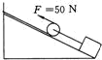
（1）物体沿斜面向上运动的速度为多少？
（2）绳端移动的距离是多少？
（3）拉力的功和功率各是多少？
（4）拉力的机械效率是多少？]

34、如下图甲所示为某型号汽车的自动测定油箱内油量的电路原理图，其中电源两端的电压恒为24V，R₀=10Ω，A为油量指示表（一只量程为0——0.6A的电流表），R_{X}为压敏电阻，它的上表面面积为10cm²，其他阻值与所受压力的变化如下图乙所示，当油箱加满油时，油量指示表的示数如下图丙所示。
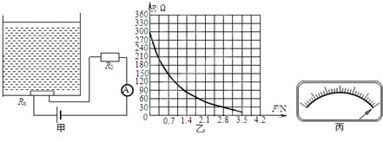

（1）当R_{X}所受压力为零时，R_{X}的阻值为多少？
（2）当油箱内汽油用完时，油量指示表的指针指向某一位置，求此位置所对应的电流值是多少？（计算结果保留两位小数）
（3）油箱装满油时，油对R_{X}的压力与压强各为多少

[来源:Z*xx*k.Com]

参考答案
